Scan to Salesforce ユーザガイド
スマートフォンアプリでの操作
- スマートフォンにアプリをダウンロードする
iOSアプリは App Store から、Androidアプリは Google Play からインストールします。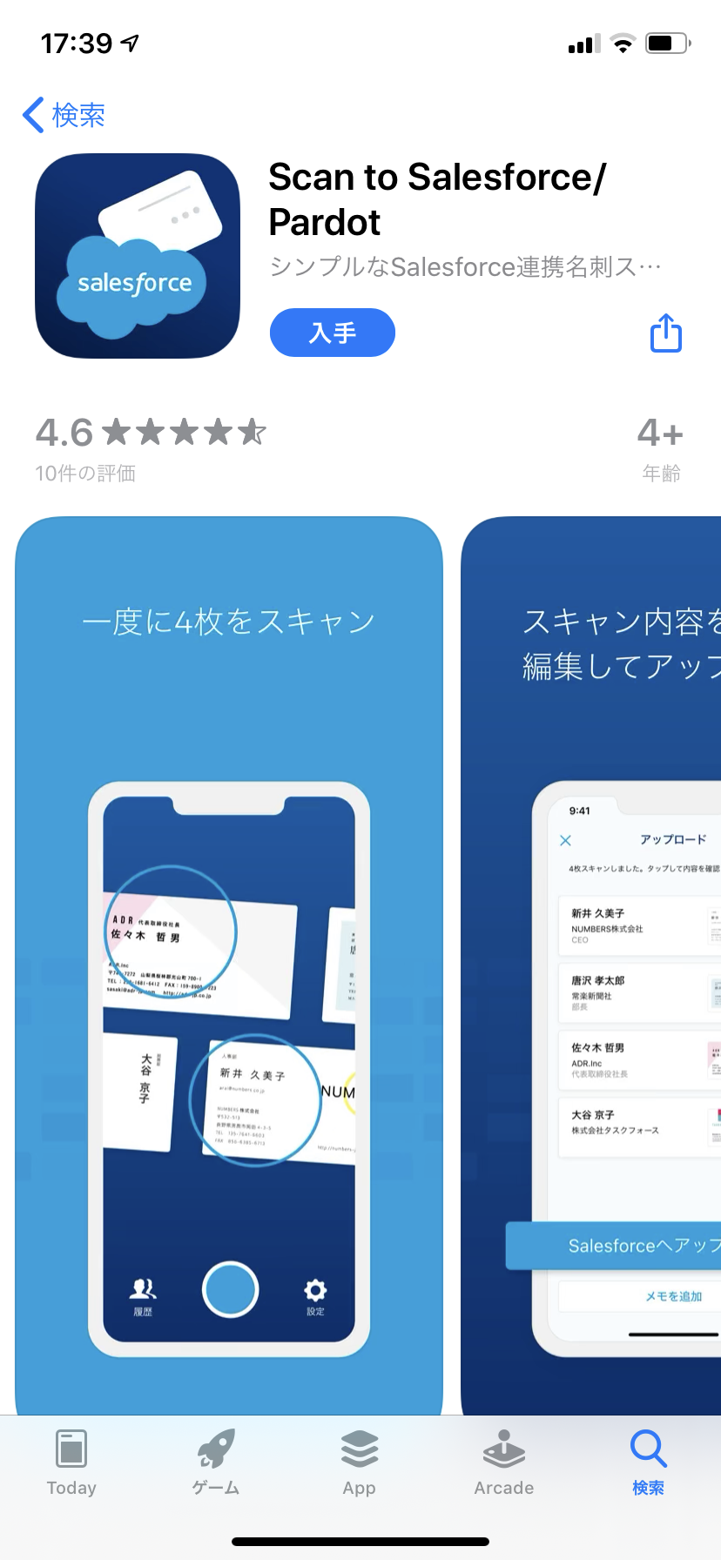 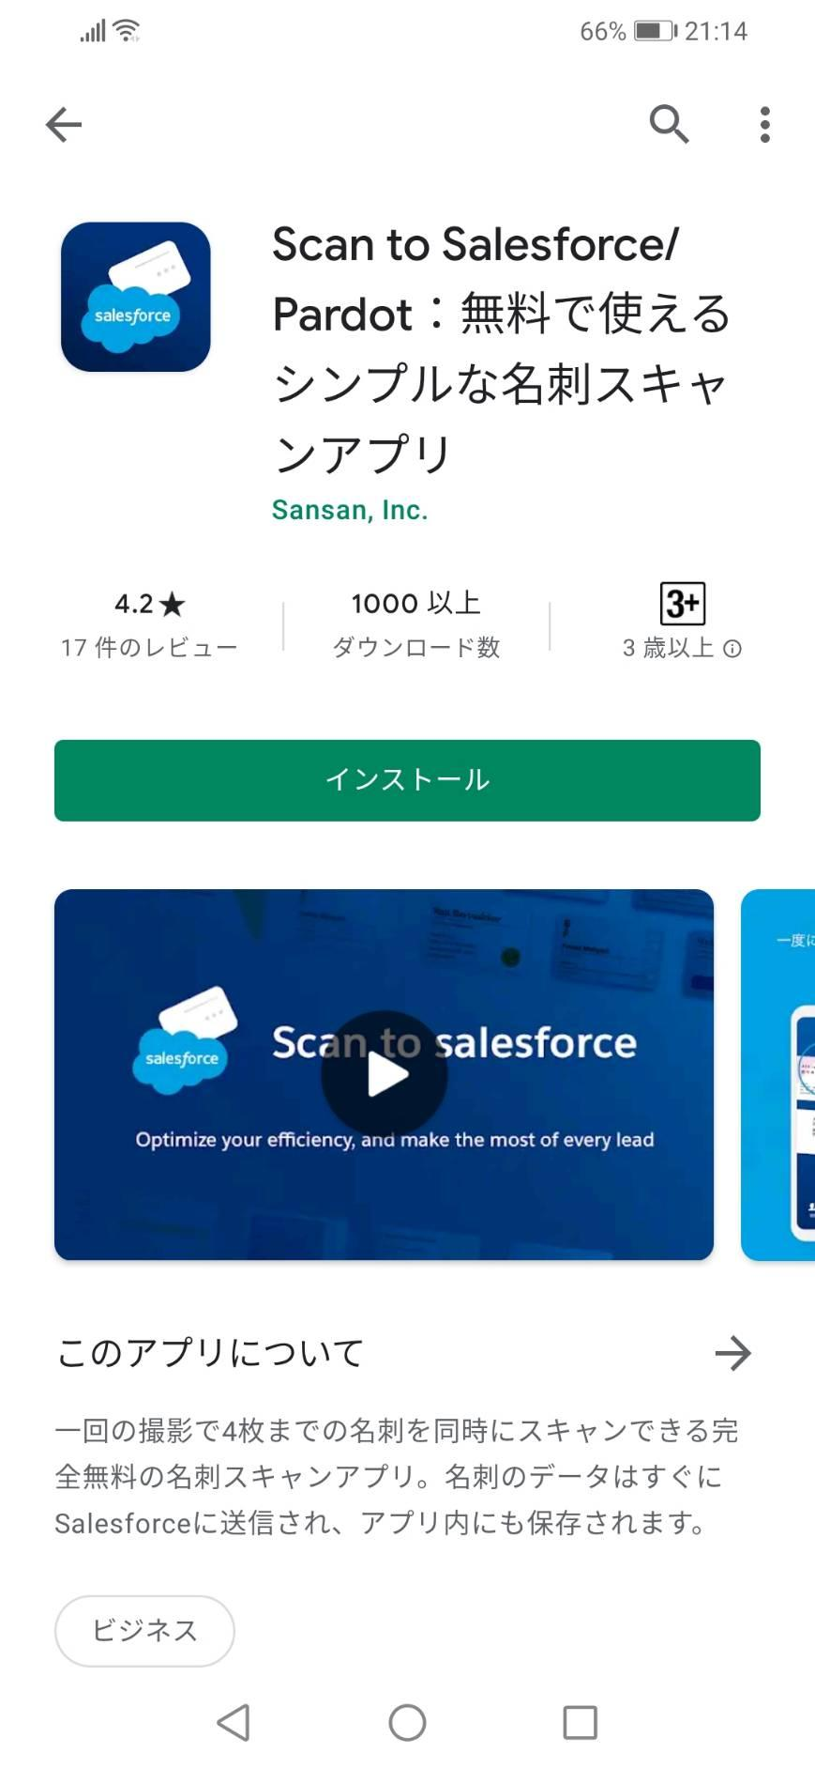

- Salesforce にログインする
初めてアプリを利用するときは、Salesforceへのログインが必要です。
・カスタムドメインを利用する場合は「(ドメイン名).my.salesforce.com」を入力します。
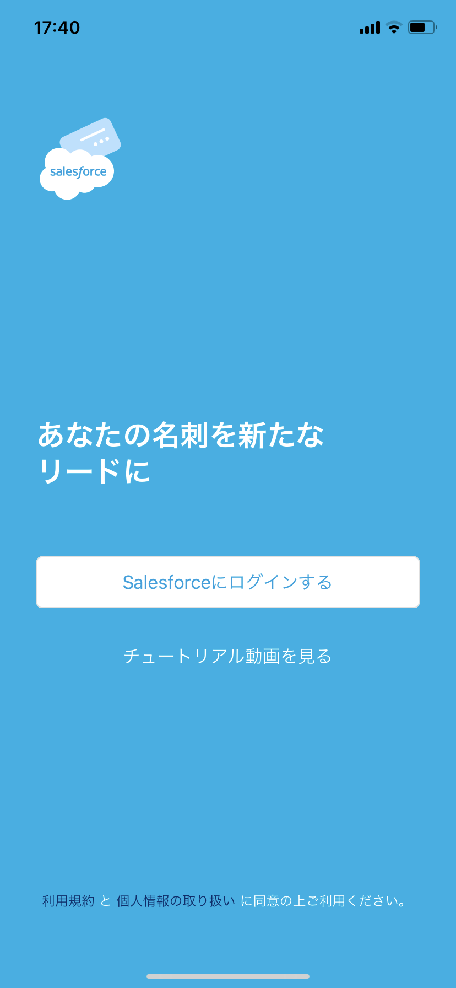 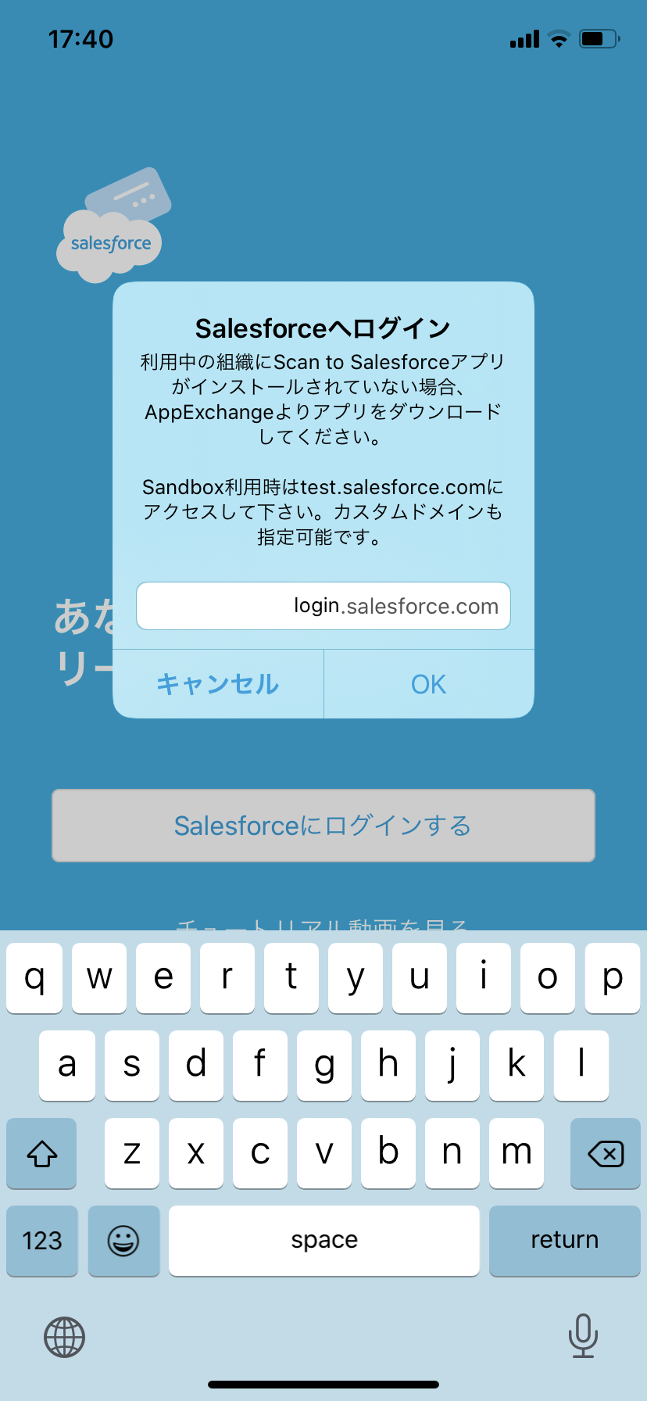 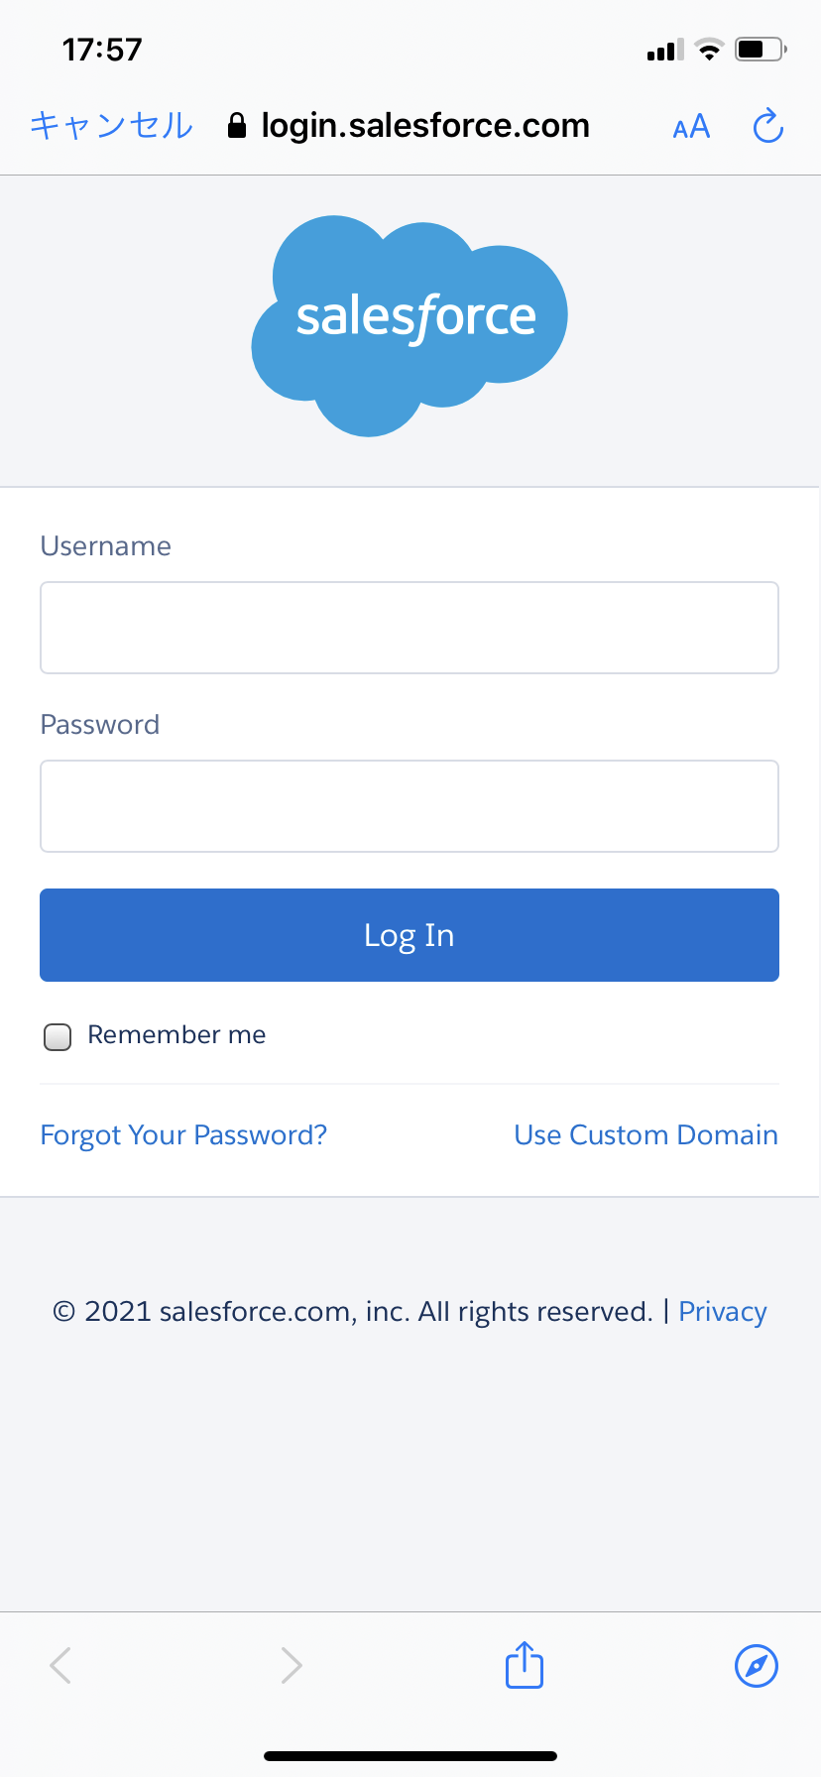

- 名刺をスキャンする
3-1. 撮影してスキャンする
名刺撮影モード：名刺撮影モードでは一度に最大4枚までの名刺をデータ化することができます。名刺を平らな場所に置き、名刺中央に青い丸が表示されたらスキャンボタンをタップします。
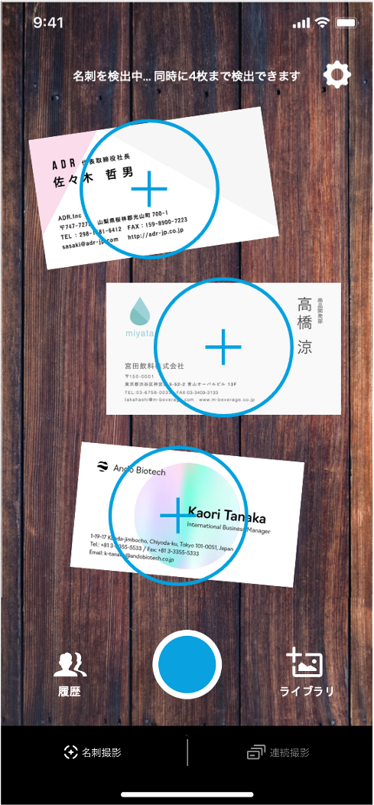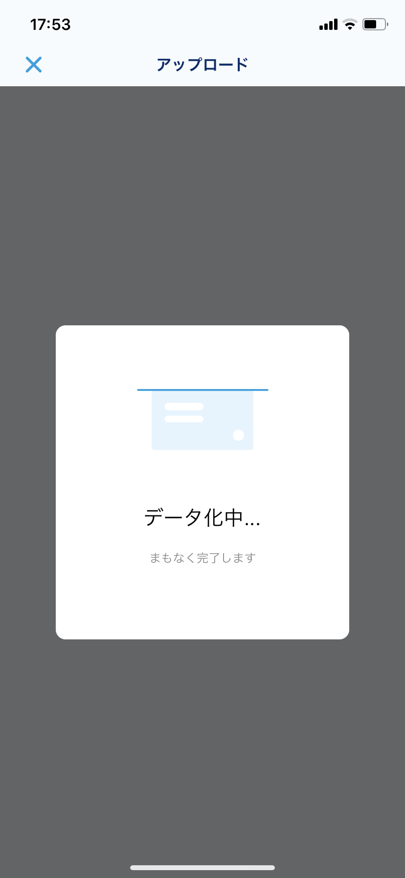

連続撮影モード：スマートフォンアプリ画面右下の［連続撮影］をタップすると、複数の名刺を連続でスキャンすることができます。全ての名刺を撮影したら［完了］をタップして名刺をデータ化します。
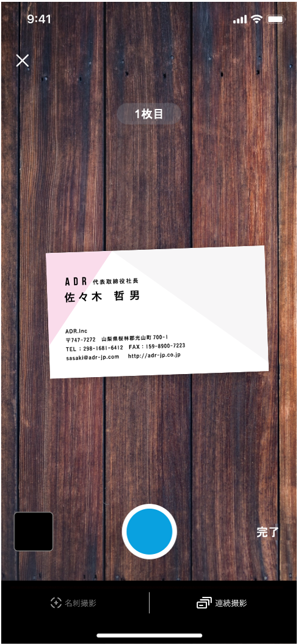
3-2. ライブラリーからスキャンする
スマートフォンアプリ画面右下の［ライブラリ］からスキャンしたい名刺画像を選択します。枠線を名刺の形に合わせ、［完了］をタップして名刺をデータ化します。
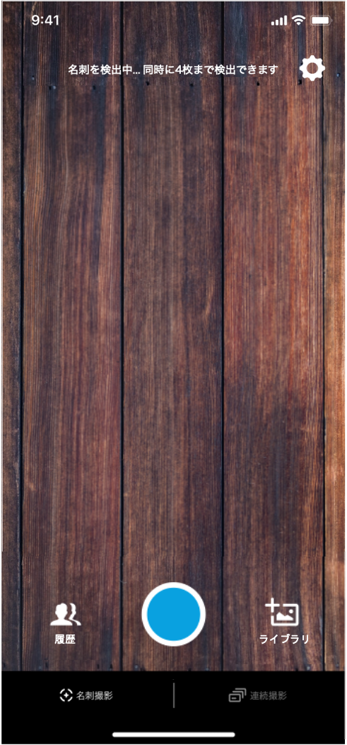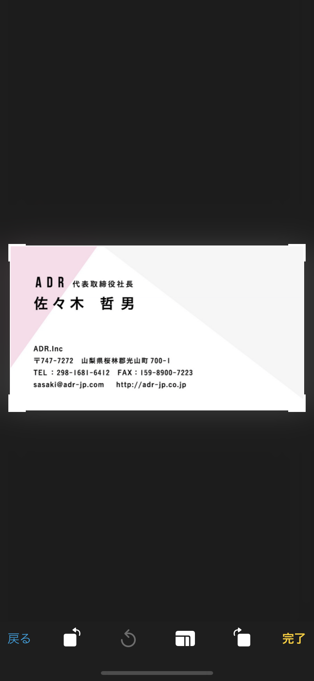

- 名刺データを確認する
スキャンした名刺をタップして、データ化された内容が正しいかを確認してください。［編集］から内容の変更、［画像を添付する］から名刺裏面画像を添付できます。また、［メモに追加］からスキャンした全名刺データに対して関連情報を記載することができます。
・編集画面では名刺画像をピンチアウトして拡大できます。
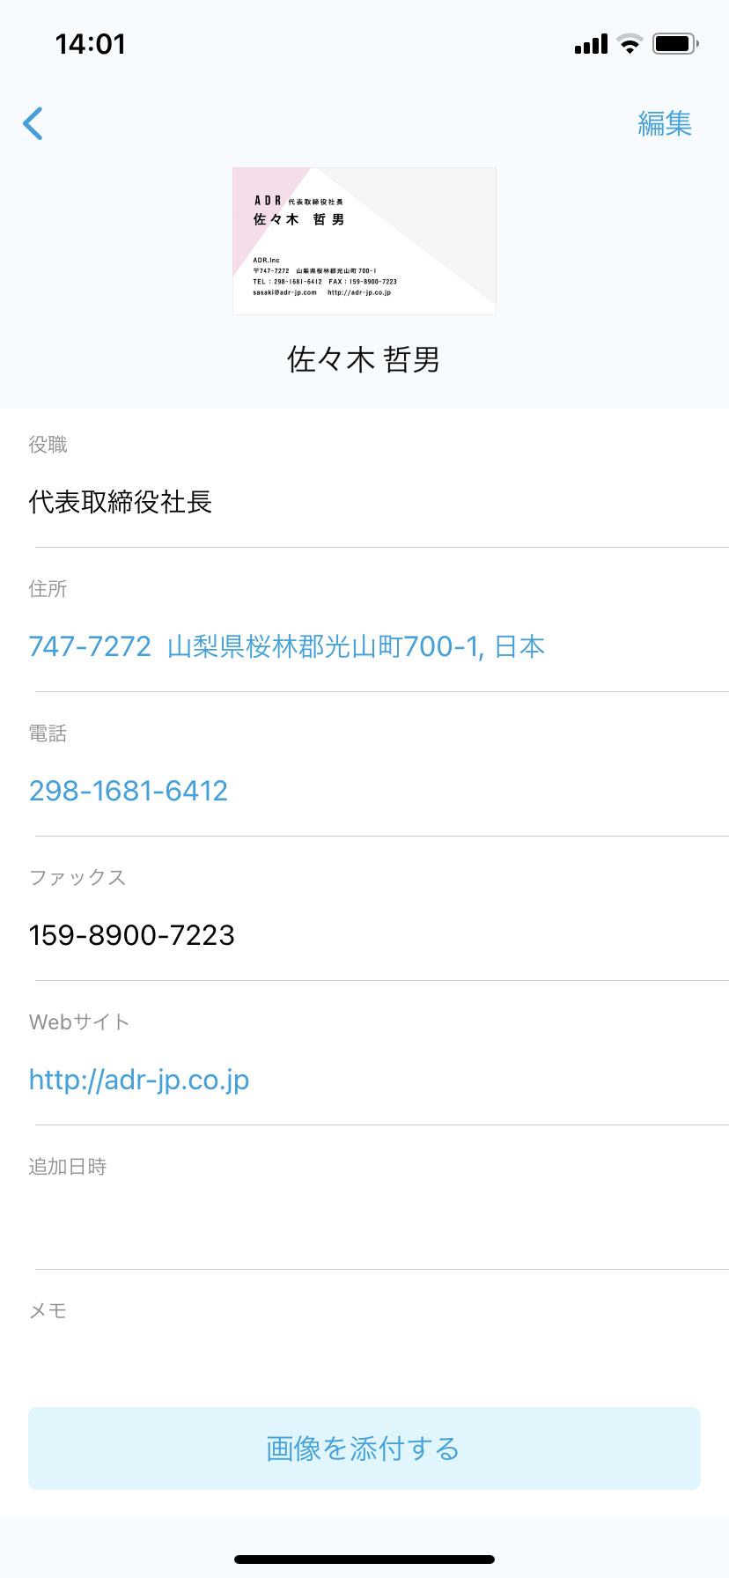 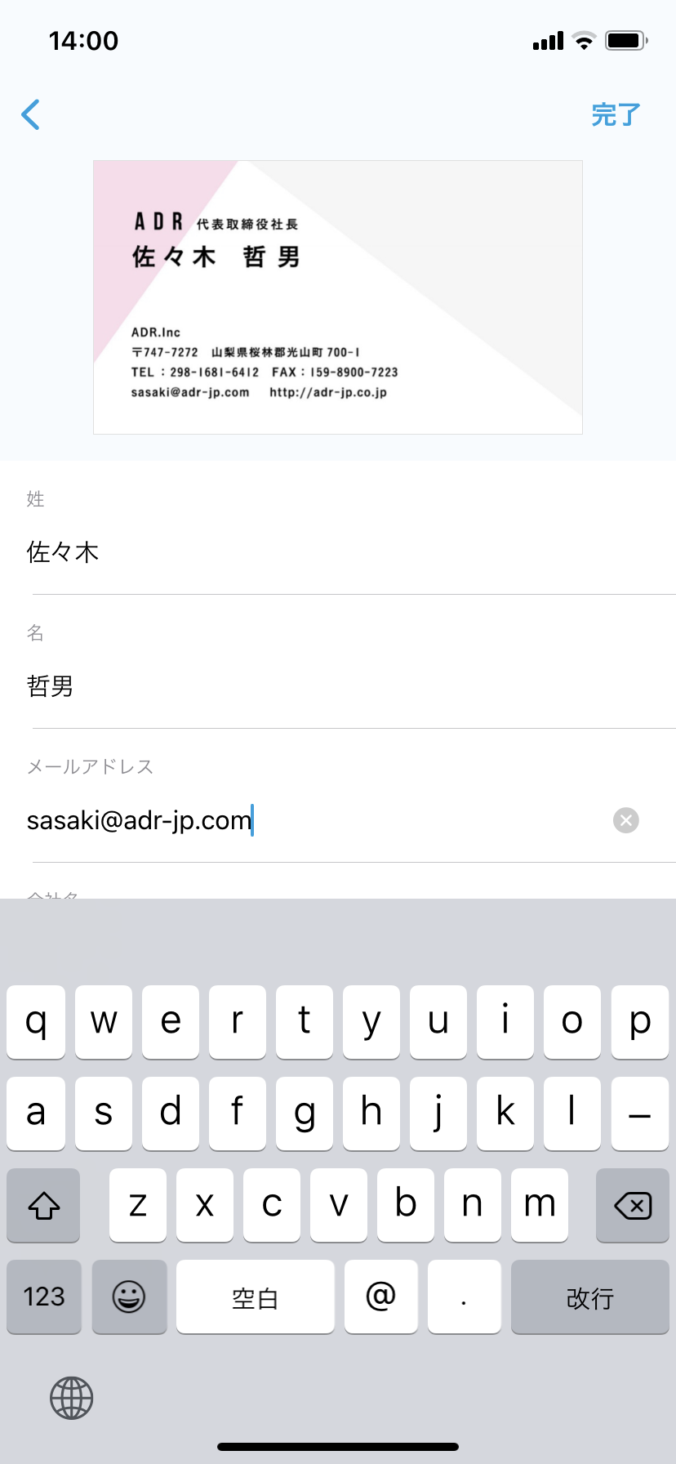

- 名刺データを Salesforce にアップロードする
［Salesforceへアップロード］をタップして名刺データをアップロードします。
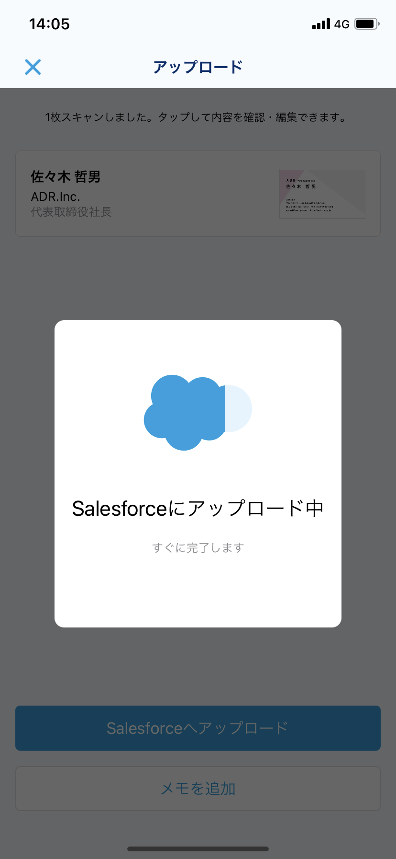 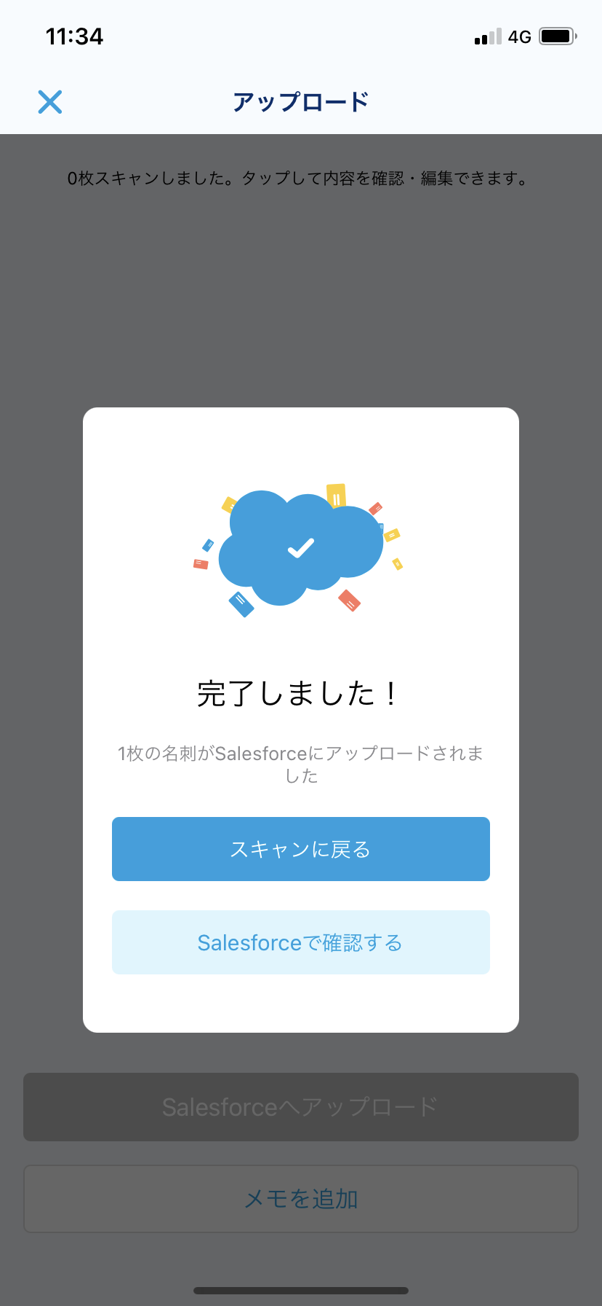

Salesforce アプリでの操作
- Salesforce で Scan to Salesforce を開く
Salesforce ダッシュボード左上、ドットのアイコンからアプリケーションランチャーを起動し、
［ScanToSalesforce］をクリックします。
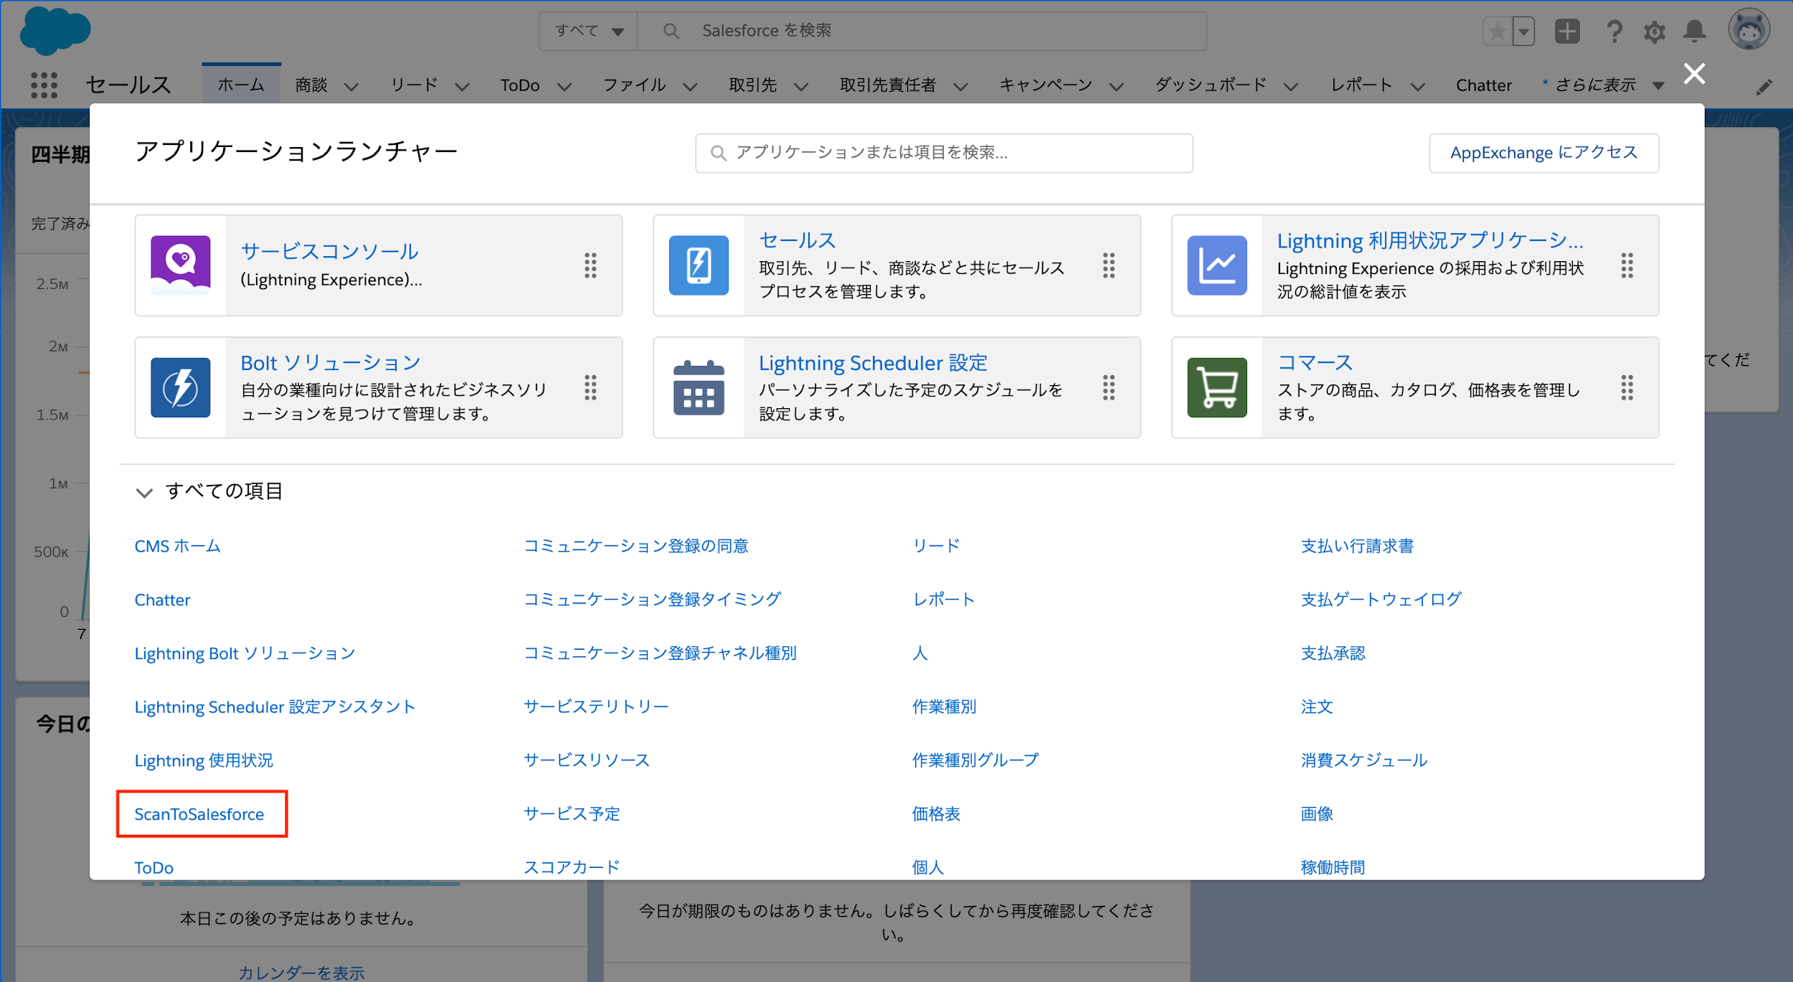

- 名刺データを Salesforce で確認する
Scan to Salesforce のタブでアップロードした名刺データを確認・編集することができます。
・アップロード日時に基づいて昇順/降順に並び替えることができます。
・［全ユーザの名刺］をクリックすることで他のユーザの名刺データを表示できます。

- 名刺データを転送する
［リードに転送］をクリックして名刺を転送します。管理者が許可している場合、［取引先責任者］を選択することで転送先を取引先責任者に変更できます。名刺データの社名と完全に一致する既存取引先があった場合、取引先責任者は自動的にその取引先と紐付きます。
一致する既存取引先がない、あるいは複数検出された場合は、新規作成もしくは既存取引先との紐付けを選択できます。

- 転送した名刺データを確認する
Salesforce アプリケーションランチャーから［リード］を開き、転送した名刺を確認します。

- リード・取引先責任者への名刺転送枚数確認
名刺の転送完了確認後、名刺データ転送枚数を確認します。Salesforceアプリ右上、［レポート表示］をクリックし、遷移先にて毎月のリードまたは取引先責任者の作成数を確認します。
※管理者が許可していない場合、レポート表示ボタンは非表示になります。
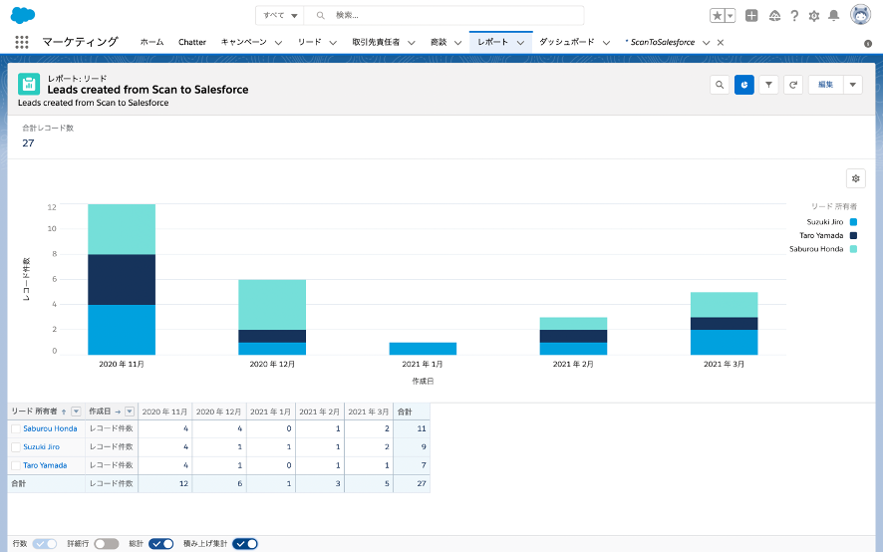

参考情報
利用に際して問題があった場合は、トラブルシューティング動画を併せてご確認ください。

